„Houpací kůň“ – grafomotorické cvičení, dolní oblouk
Nakresli, jak se svatý Martin houpe na svém bílém koni. Při kreslení využij rytmus říkadla. Koníkovi můžeš dokreslit detaily (hřívu, oči, kopýtka…).

Houpací kůň, houpy, houpy,
pohoupe tě. Nebuď hloupý,
neboj se ho, pojď si hrát,
svatý Martin bude rád!
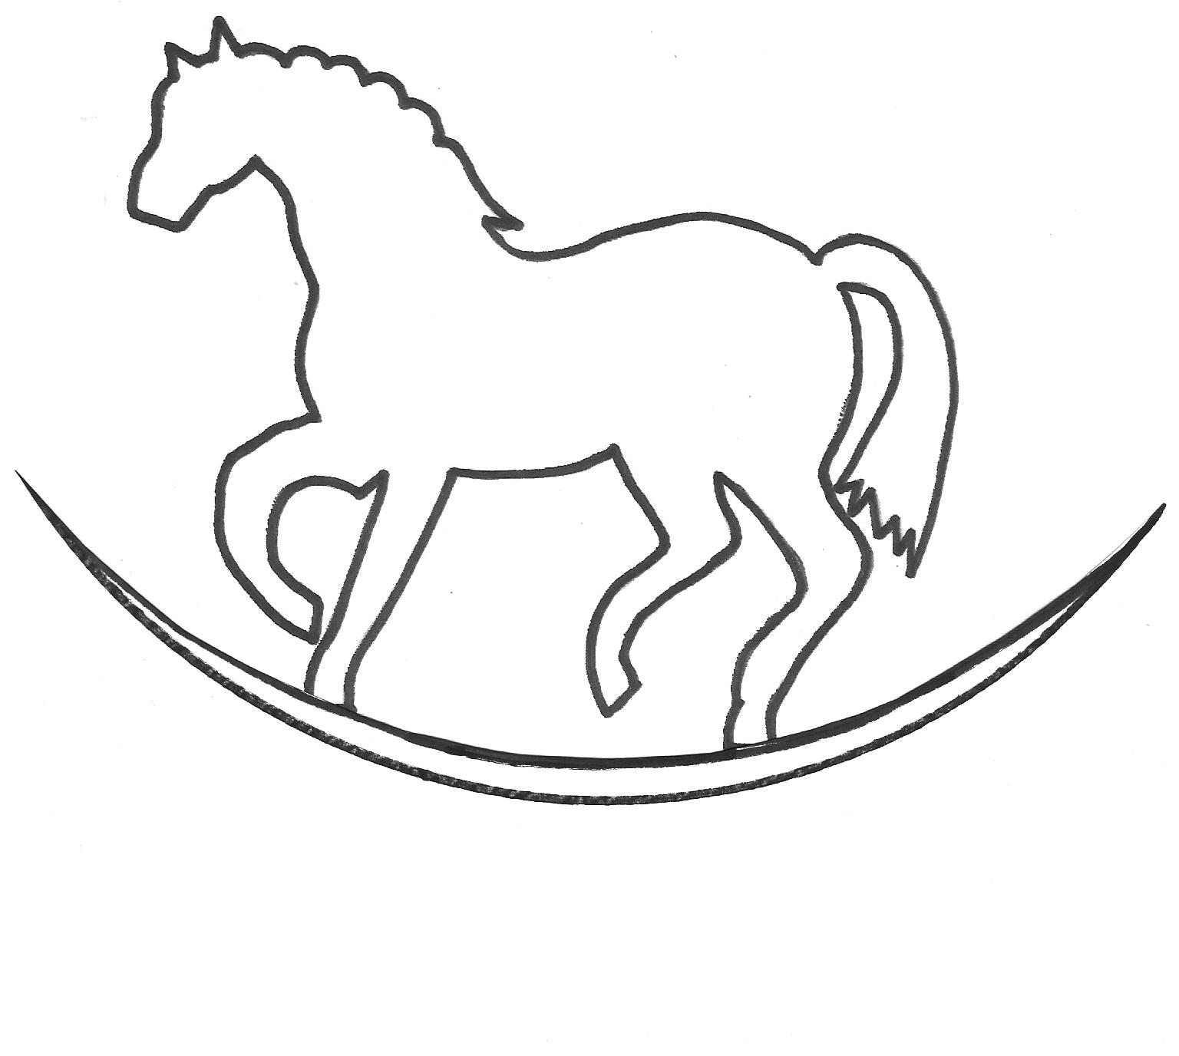
Obrázek i text říkadla vytvořila autorka příspěvku.

